变压器规格：5W（5V1A）输出、频率60KHZ-80KHZ
磁芯：EPC13 PC44 10PIN
Np | 1->2 135t | 为初级绕组，直径0.21mm，电感1.8-2.0mH
Ns | 6->10 12t | 为输出绕组，直径0.6mm
Na | 4->5 45t | 为反馈绕组，直径0.21mm

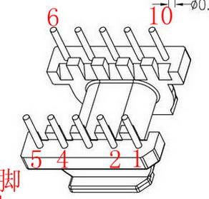 6，2，4为同名端，其余管脚减掉。

